Отчёт о проведении единого республиканского урока «Терроризму – нет!», посвящённого празднованию Дня солидарности в борьбе с терроризмом
в МКОУ СОШ № 9 г. Кизляра
(3 сентября 2019 г.)
Целью мероприятий проводимых в МКОУ СОШ № 9 по профилактике терроризма и экстремизма было:
Обеспечение безопасности обучающихся во время их трудовой и учебной деятельности путем повышения безопасности их жизнедеятельности.
Задачи:
- Воспитание учащихся в духе миролюбия, веротерпимости и
толерантности;
- Формирование норм социального поведения, характерного для
гражданского общества;
- Через воспитательные мероприятия повышение роли семьи в
формировании у детей норм толерантности;
- Практическая проверка готовности учащихся действовать в экстремальных
ситуациях.

№ | Название | Класс | Кол-во участников | Приглашённые гости
 | Час общения «Знать, чтобы выжить» | 1 - 2 классы | 270 чел | библиотекарь школы Липка А.И. (заложница трагических событий 1996 года в г. Кизляре)
 | Классный час «Мы против террора!» | 3 – 4 классы | 290 чел | библиотекарь школы Липка А.И. (заложница трагических событий 1996 года в г. Кизляре)
 | Классный час на тему «Экстремизм – что это? Как ему противостоять?» | 5-6 классы | 275 чел | Совет Отцов  Питанов Сергей Сергеевич  библиотекарь школы Липка А.И. (заложница трагических событий 1996 года в г. Кизляре)
 | Классный час «Трагедия Беслана» | 7 классы | 110 чел | Совет Отцов  Магомедгаджиев Гусейн Сайгидалиевич, Мусаев Муса Магомедович
 | Классный час «Теракт в Буйнакске» | 8 классы | 111 чел | библиотекарь школы Липка А.И. (заложница трагических событий 1996 года в г. Кизляре)
 | Дискуссия на тему «Терроризм и его последствия» | 9-11 классы | 170 чел | библиотекарь школы Липка А.И. (заложница трагических событий 1996 года в г. Кизляре)
 | Выставка детского рисунка «Доброта спасёт мир» | 2-7 классы | 160 чел
 | Книжная выставка «3 сентября – День солидарности в борьбе с терроризмом». | 1-11 классы | 1250 чел
 | Акция «Мир глазами детей» - рисунки на асфальте. | 1-6 классы | 25 чел

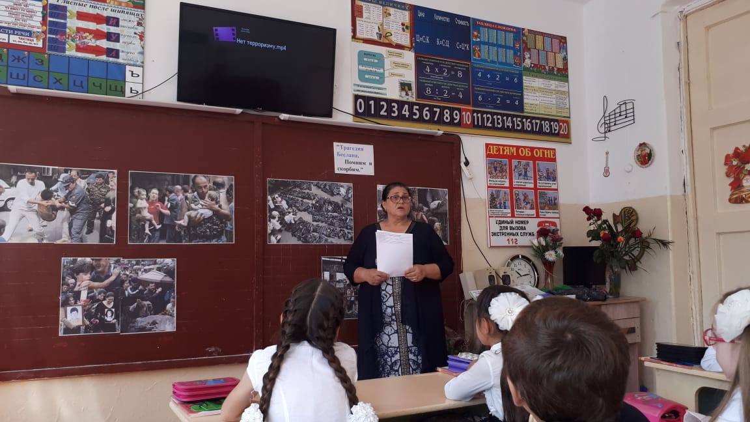

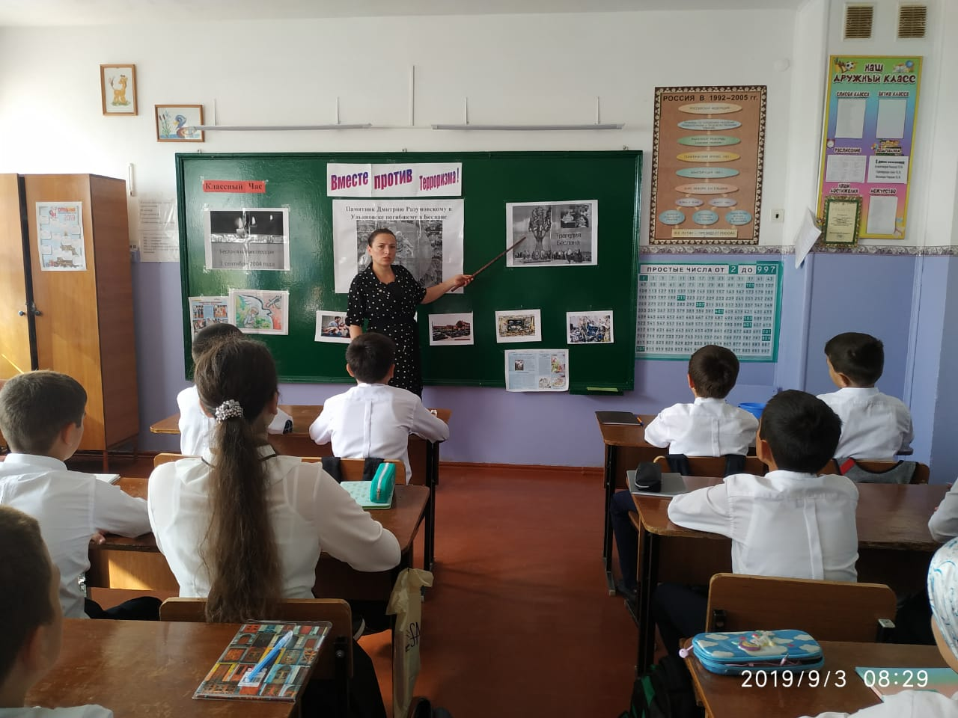

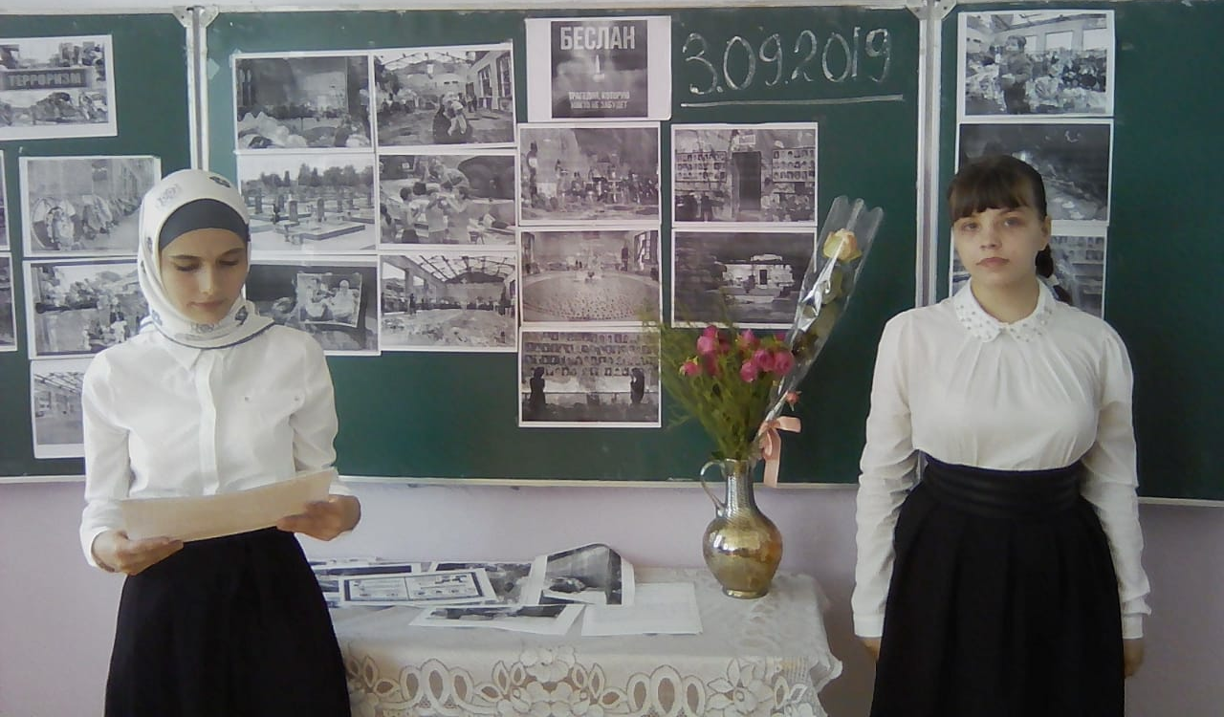

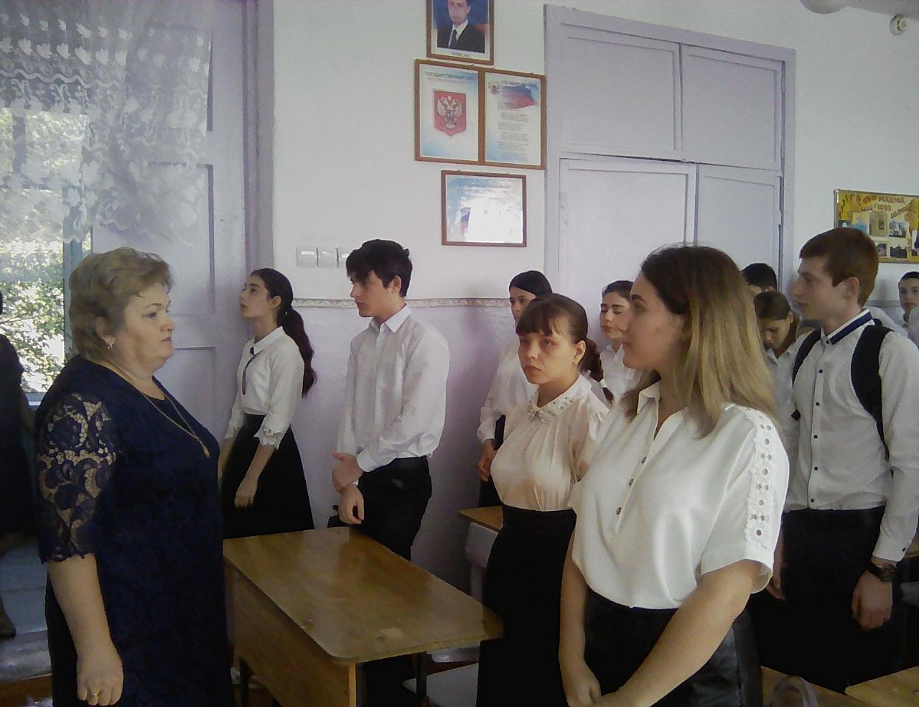

Классные часы, посвящённые Дню солидарности в борьбе с терроризмом

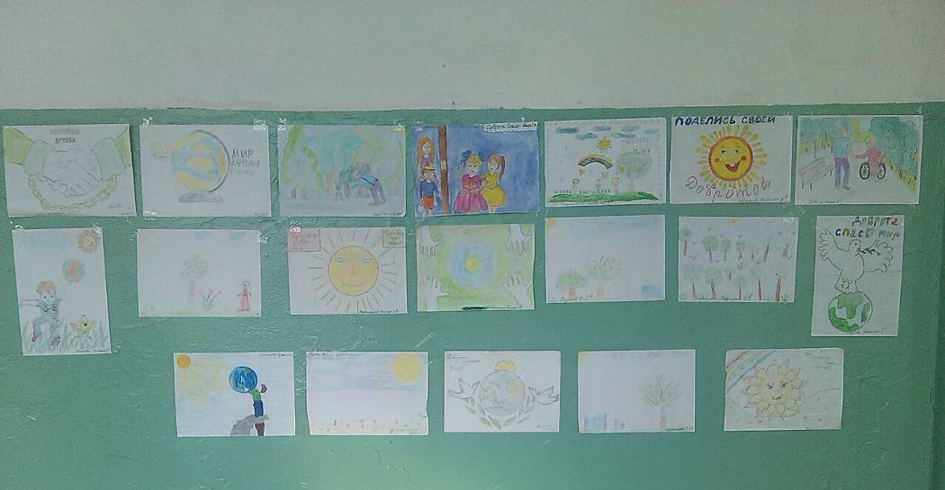

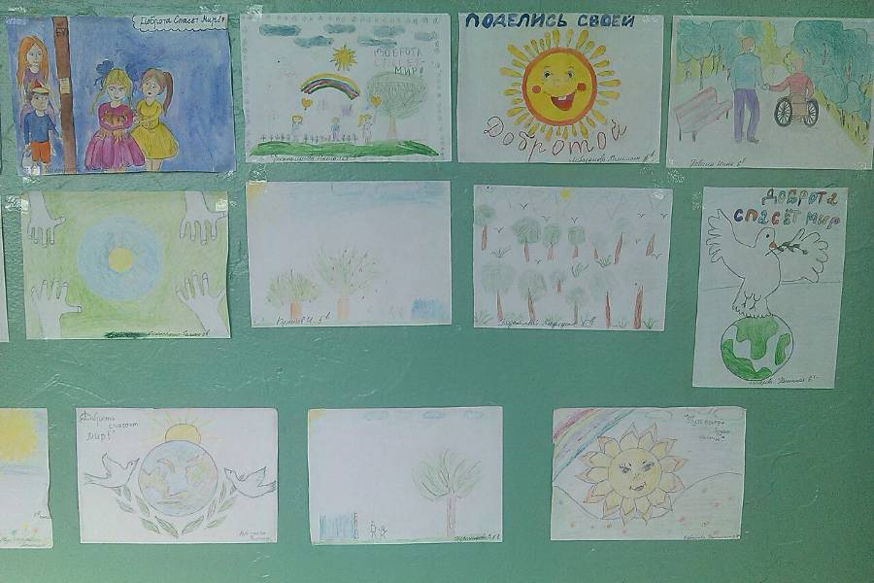

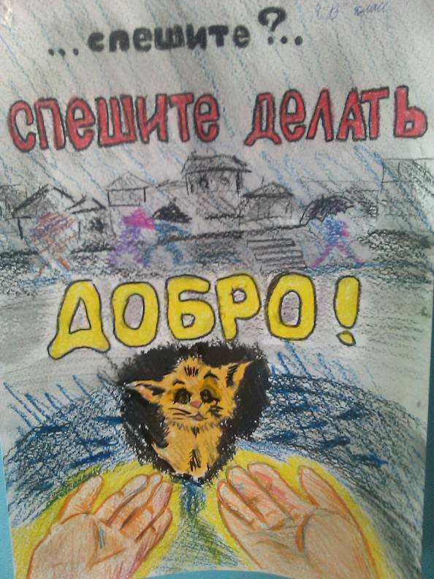
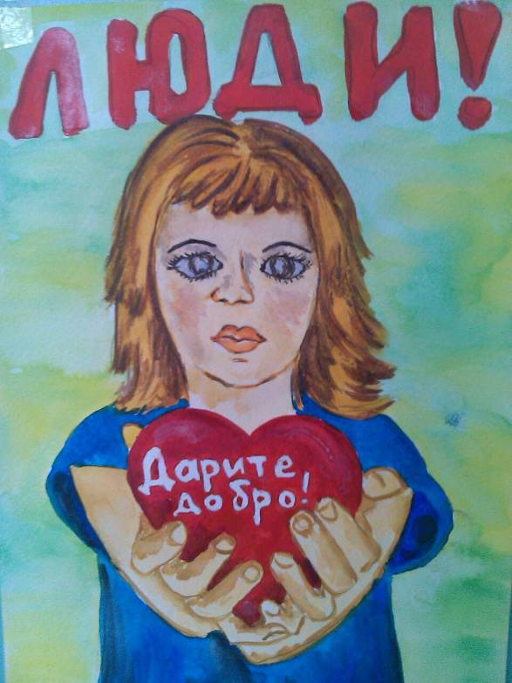

Выставка детского рисунка «Доброта спасёт мир»

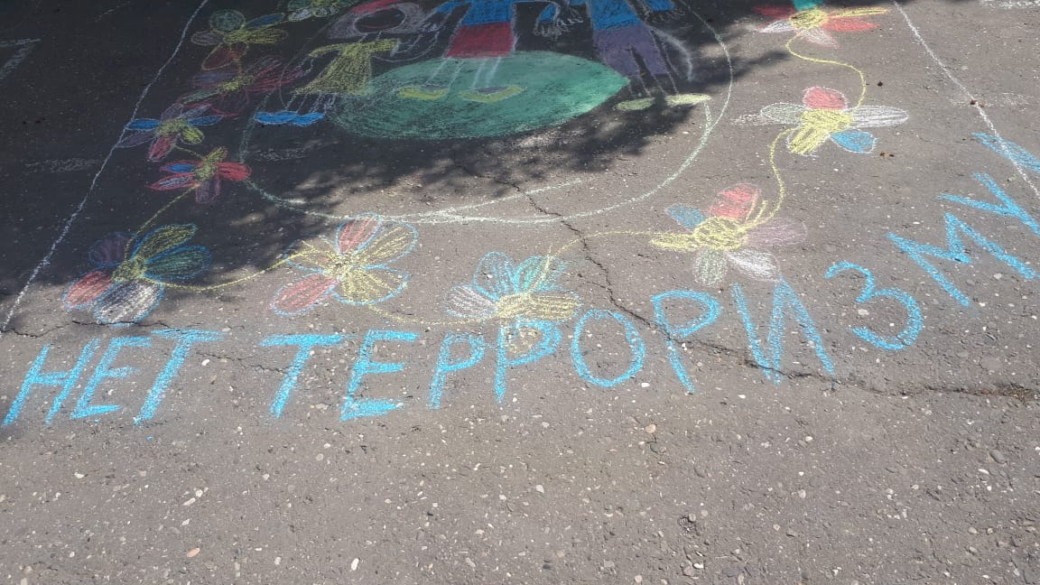

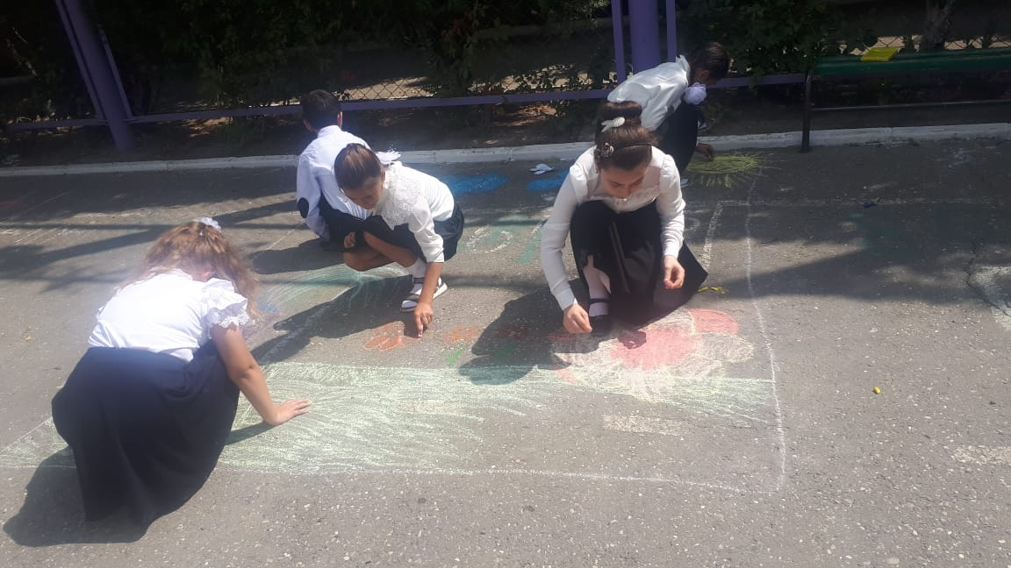

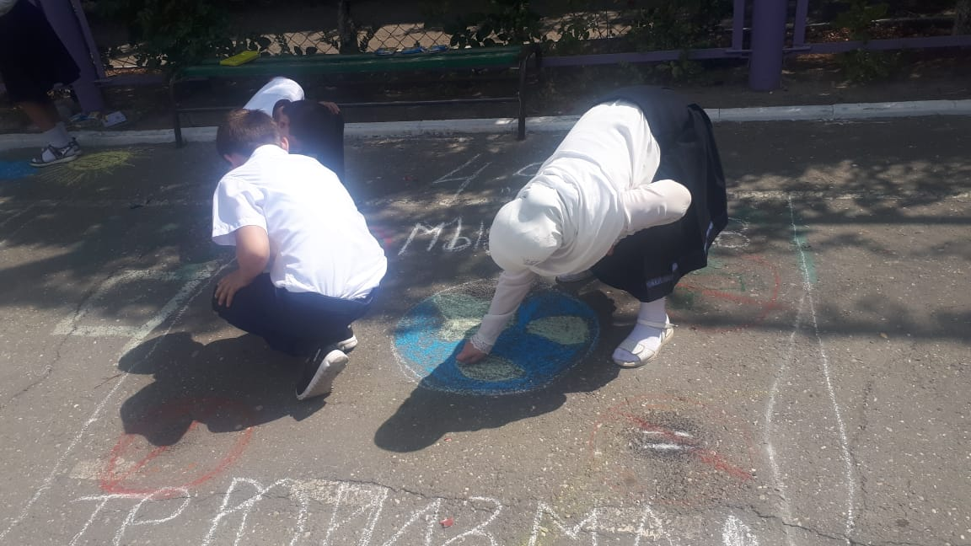

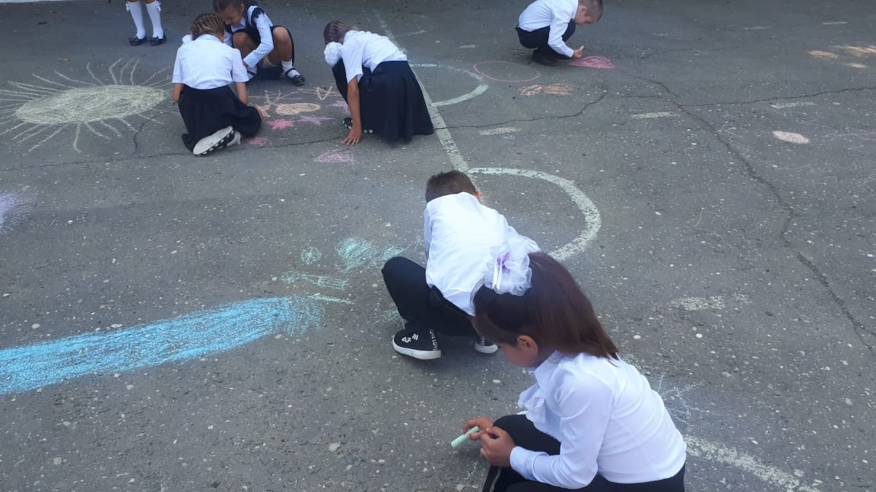

Акция «Мир глазами детей» - рисунки на асфальте
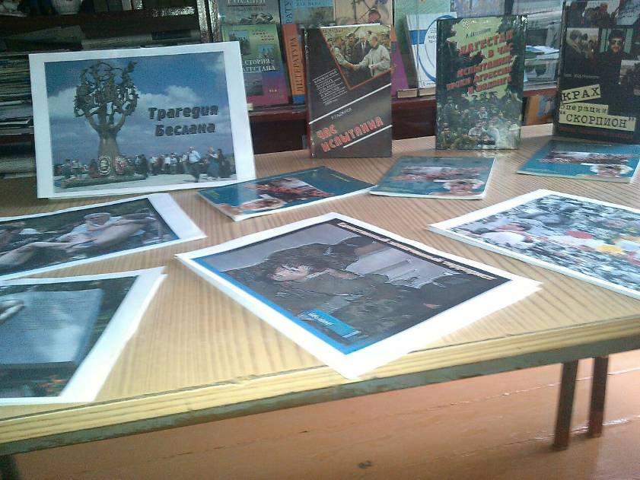

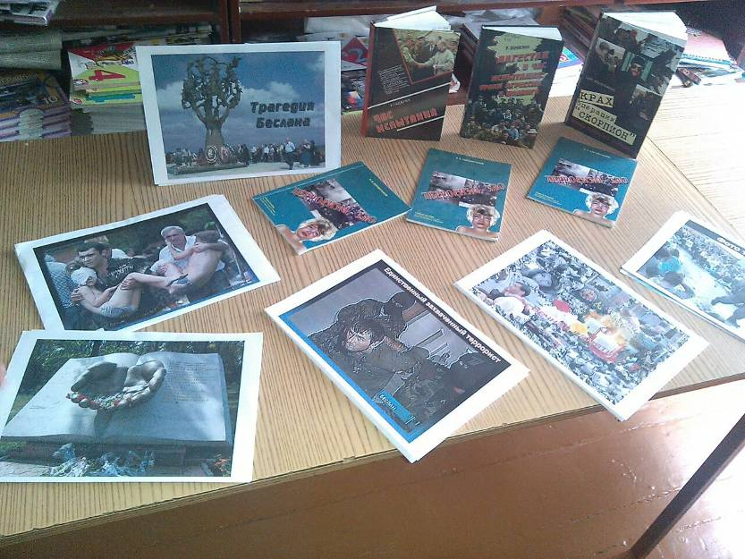

Книжная выставка «3 сентября – День солидарности в борьбе с терроризмом»

